www.graphicmaps.com

(

..--- ..
..·

i---·..

. /
f
i

vr ·\

.
0 \. 0

.-·
,.

--,·. /
_.,. I
L' · -.,,

'.,
\..

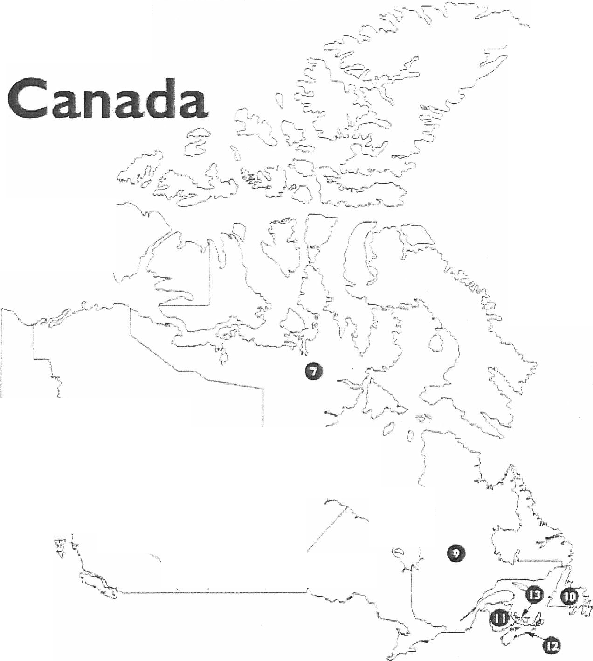0 0 ,. '
)
9 .-../'
0
,_
0

N.ame. the Provinc.e or Territory
0 0 0
e
0 «:>
e G CD
0 0 E)

G)

